Над Ладогой пурга, сугробы и снега

Чуть в сторону уйдешь с пути и ждет тебя беда!

Снаряды рвутся совсем рядом.

Регулировщицы стоят. Махнет флажком:

«Опасно! Стоп, машина!»

«Объезд, опасно» – руки говорят

И по дороге жизни Идут грузовики

Регулировщицы спасают город

Вы героини хоть и не фронтовики
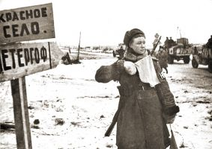
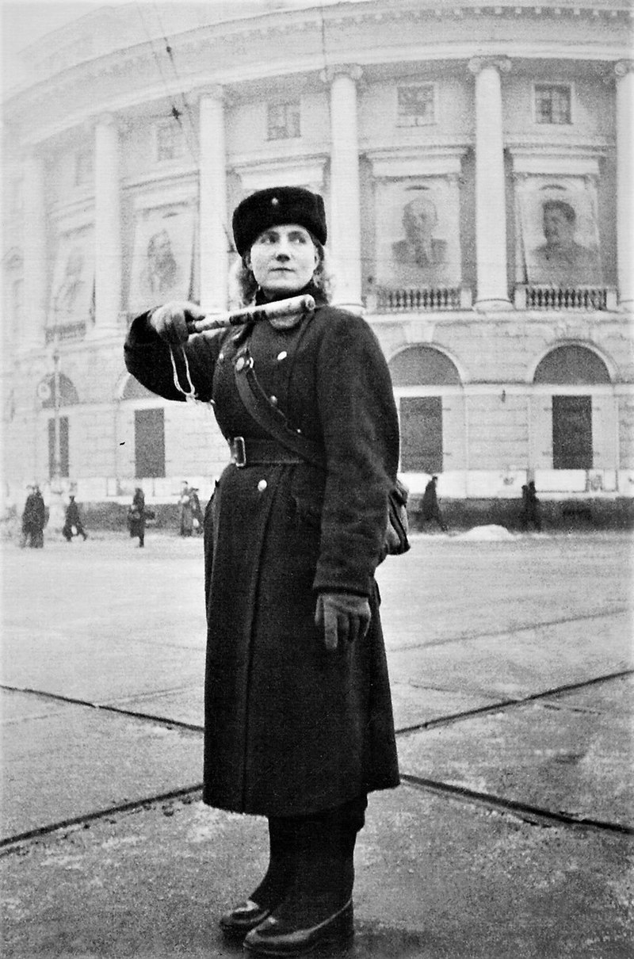
Дорогу жизни в блокадном Ленинграде обслуживали 350 регулировщиц,
на 35 постах
Сотрудники ОРУД и ГАИ оказывали техническую помощь, предупреждали водителей о налетах, обеспечивали объезд пробоин во льду, не допускали образования пробок, помогали вызволять автомобили из трещин, порой в последнюю секунду вытаскивая из-за руля тонущей машины раненого, а иногда - уснувшего от неимоверной усталости шофера. И всё - под огнем, в 40 градусный мороз, испытывая недостаток теплого обмундирования, регулировщики дежурили по 18-20 часов в сутки!

Памятник регулировщице на Дороге жизни
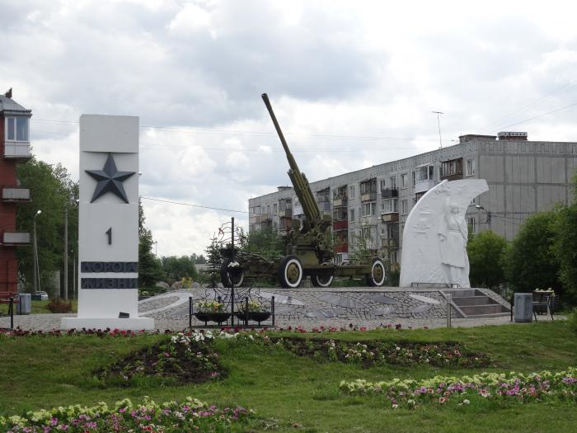
Первый обелиск – памятник девушкам-регулировщицам, которые в годы войны управляли движением и указывали путь идущим по льду Ладоги машинам.
Это интересно: Памятник инспектору ДПС

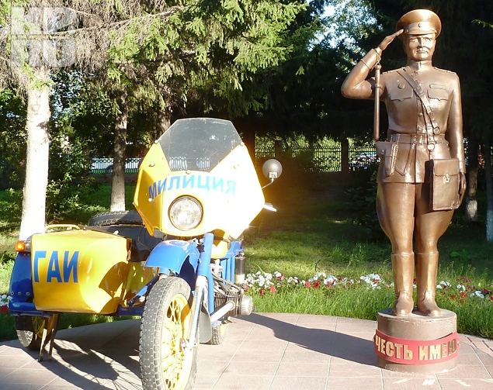
2 августа 2009 года в Тюмени открыли памятник инспектору ДПС. Его прототипом стал реальный человек – участник Великой Отечественной войны Григорий Иванович Истомин. В 1944 году он после фронтового ранения пришел в ГАИ и прослужил 28 лет в должности инспектора дорожного надзора. В те годы не было в Тюмени водителя, кто бы не знал Григория Истомина – справедливого, строгого и честного инспектора ГАИ. Говорят, что Григорий Иванович в свое время даже собственного брата лишил прав на два года за езду в нетрезвом виде.
Памятник в человеческий рост получился скромным. Таким же, кстати, был и его прототип. По словам вдовы Полины Григорьевны, ее муж всегда ходил в гимнастерке, даже когда был не на службе. Не хотел покупать костюм. Моментально реагировал на все просьбы горожан, был идеальным милиционером. Наверное, за это его все и уважали.

МАОУ «Викуловская СОШ №2» - отделение Коточиговская школа – детский сад

«Роль ГАИ в годы ВОВ»
(75 летию Победы в ВОВ 1941-1945 г.г. посвящается)

Эта память – верьте, люди,
Всей земле нужна…
Если мы войну забудем,
Вновь придёт она…
Р. Рождественский

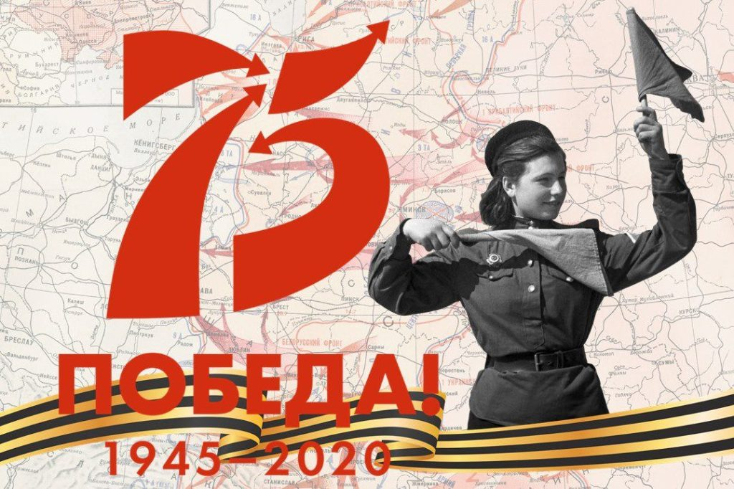
Деятельность ГАИ во время ВОВ 1941-1945 помогала обеспечить фронт и тыл непрерывным пополнением автотранспорта и водительскими кадрами.

Отряд ЮИД «Юнги»

Коточиги 2020

Государственная автомобильная инспекция - ГАИ, была создана в 1936 году. До войны ее задачами был:
- борьба с авариями и хищническим использованием автотранспорта;
- разработка технических норм и измерителей его эксплуатации;
- наблюдение за подготовкой и воспитанием шоферских кадров;
- количественный и качественный учет автопарка.
Короче, все как сейчас: техосмотр, регистрация, водительские удостоверения и оперативно-розыскная работа. Но вот того отдела, что сейчас называется собственно ДПС, не было. Служба ОРУД (отдел регулирования уличного движения) в предвоенные и военные годы ГАИ напрямую не подчинялась и была отдельной структурой. Объединили их много позже – только лишь в 1961 году.
В течение первых же недель войны Госавтоинспекция перестроила свою деятельность на военный лад. Четверть личного состава милиции были мобилизованы на строительство военных аэродромов, дорог, мостов и других сооружений. Да и те, кому дали бронь, рвались на фронт. Их место в подразделениях занимали женщины 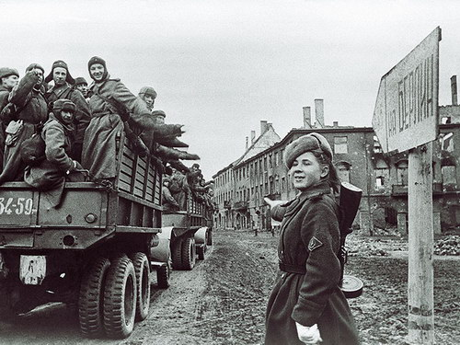
— выпускницы автодорожных институтов: Московского, Омского, Саратовского и других.
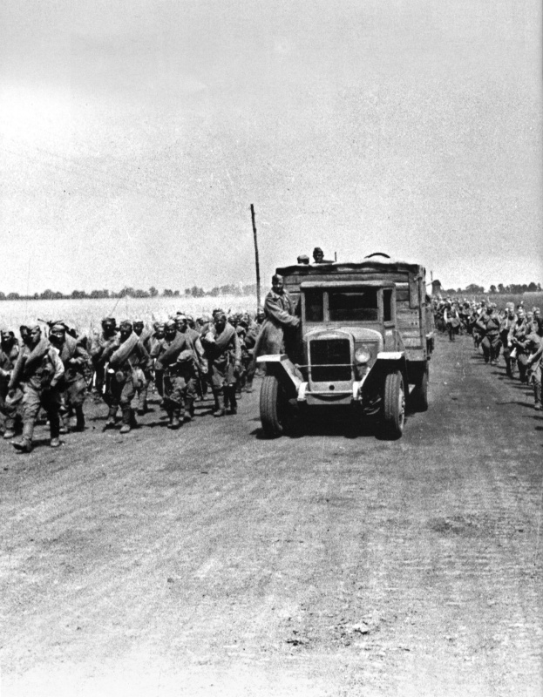
Сотрудники ГАИ осуществляли мобилизацию автотранспорта для нужд фронта, вели учет горюче-смазочных материалов, руководили подготовкой военных водителей, осуществляли надзор за внедрением газогенераторных установок в автомобили, проводили выбраковку и списание автомобилей с целью их точного учета и определения их технического состояния, решали вопросы упорядочения работы автотранспорта.
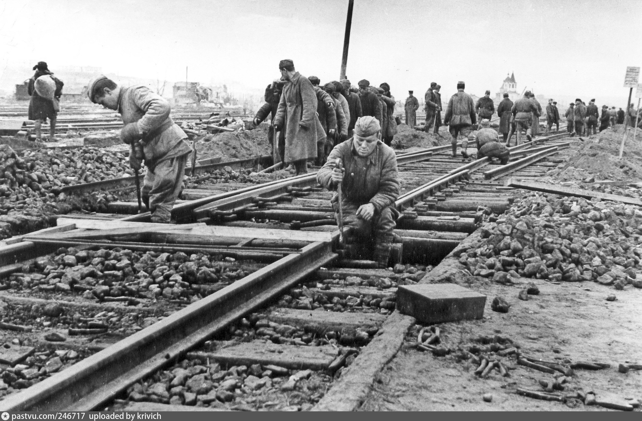
Кроме того, в 1942 году на ГАИ возложили работу по экономии топлива. Так, госавтоинспекторы контролировали перевод части автопарка на газогенераторы – по сути, «дровяные» топливные системы.
C ноября 1941 года по март 1943 года работала Дорога Жизни, навечно прославившая службы ОРУД-ГАИ. Феноменальный профессионализм и сверхчеловеческое мужество сотрудников дорожной милиции ни на день не позволили остановиться движению эвакуационных поездов и следованию автотранспорта в блокадный город.

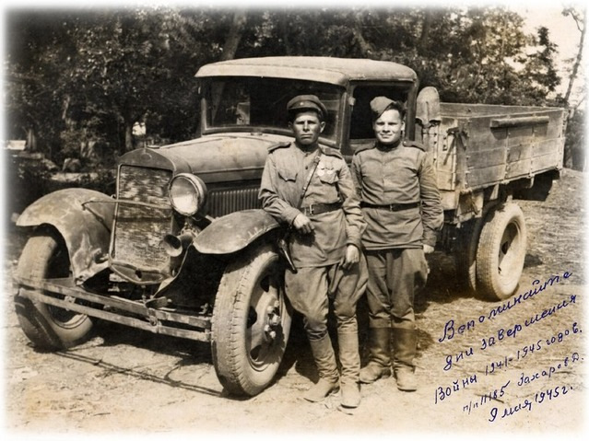
Вторую мировую войну принято называть войной моторов. Роль как пехоты так и кавалерии снизилась, а на первое место вышла моторизированная техника.
Но где есть техника, там должен быть и водитель, место человеческому фактору всегда остается. Водителей порой незаслуженно забывают, говоря о Победе в Великой Отечественной войне. Но шоферы не меньше других рисковали жизнью доставляя бойцов на фронт, подвозя боеприпасы, занимаясь снабжением.
В годы ВОВ сотрудники ГАИ решали задачи, связанные с обороной страны, содействием фронту и укреплением тыла. Они тушили пожары, спасали людей из под обломков зданий, выявляли диверсантов, участвовали в борьбе с мародёрством и другими проявлениями преступности

